滨州市晋城市 线路投递环节时限对标下钻分析报告
分析日期: 2026年05月03日

一、全程时限对标
以滨州市至晋城市线路为例，特快及竞品主要轨迹相同（滨州市-济南市-太原市-晋城市），特快全程时限为51.8小时，竞品为48.4小时，特快比竞品慢3.4小时。

二、投递环节对标
投递环节方面，特快投递时限为3.5小时，竞品为5.7小时，特快比竞品快2.2小时。投递环节特快表现优异，是邮政的竞争优势环节。

三、投递机构下钻分析
投递机构名称 | 样本量（件） | 下段时间（小时） | 妥投时间（小时） | 投递时间（小时） | 多次投递占比
景西大宗 | 4 |  | 12.91 | 13.48 | 25.0%
高平分拨 | 15 |  | 2.50 | 9.89 | 0.0%
火车揽投 | 5 |  | 6.92 | 8.13 | 20.0%
阳城分拨 | 6 |  | 3.57 | 5.07 | 33.3%
文昌揽投 | 11 |  | 3.41 | 4.63 | 0.0%

四、问题机构48小时分布分析

景西大宗 下钻分析
该机构投递环节数据：样本量4件，下段时间0.57小时，妥投时间12.91小时，投递时间13.48小时，多次投递占比25.0%。

景西大宗 48小时到达/下段/投递分布图：
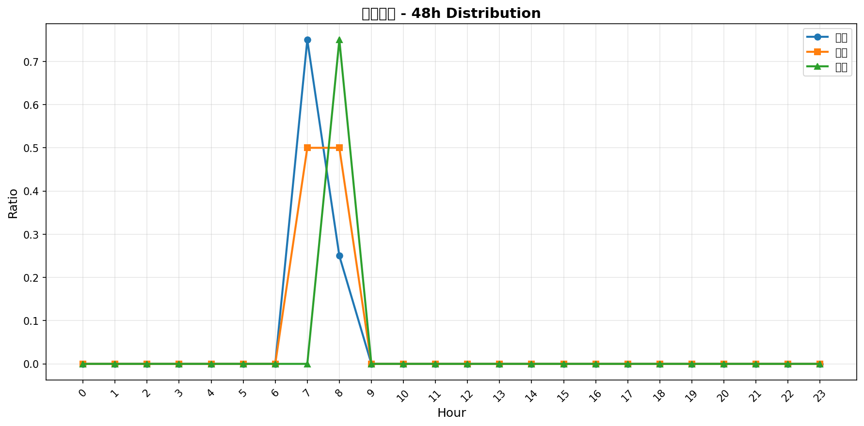
波峰分析：到达关键波峰在7点，占比75.0%；下段关键波峰在7点，占比50.0%；投递关键波峰在8点，占比75.0%。

问题诊断
景西大宗投递时间长达13.48小时，主要原因分析：
75.0%的投递集中在8点完成，但妥投时间长达12.91小时，说明投递过程耗时过长。
25.0%的邮件需要多次投递，进一步拉长整体时限。
下段时间较短（0.57小时），说明问题不在下段环节，而在妥投环节。

优化建议
1. 优化投递路线，提高首次投递成功率，减少多次投递占比
2. 加强客户联系确认，提前预约投递时间，避免无效投递
3. 增加投递人员配置，提高单位时间投递效率
4. 优化投递时间段安排，避开客户工作繁忙时段

五、分析总结
滨州市晋城市线路特快全程时限为51.8小时，竞品为48.4小时，特快比竞品慢3.4小时。特快及竞品主要轨迹相同，均为滨州市-济南市-太原市-晋城市。投递环节特快投递时限为3.5小时，竞品为5.7小时，特快比竞品快2.2小时，投递环节是邮政的竞争优势。但景西大宗等个别机构存在妥投时间过长问题，需要针对性优化。

